**实验名称：液体表面张力系数测量实验（滴重法）**

**学生姓名： 李志豪 学号：2311003**

**一、实验目的：**

1.理解表面张力的概念;

2.理解滴重法测液体表面张力系数的原理;

3.学会用滴重法测水的表面张力系数;

4.学会实验误差分析。

**二、原理背景**

液体在重力的作用下，从一段毛细管中流出在端口形成液滴，液滴在不断长大的过程中同时受到表面张力和重力的作用。随着液滴不断长大，重力逐渐增大，当重力大于其表面张力时，液滴会与管口分离而滴下，如下图所示。Tate.T在1864年指出，液滴分离时的重量与滴管的口径成正比，即Tate定律:

$mg=2πrα$ (1)

其中m为液滴的质量，g为重力加速度，r为滴管的管口半径， $α$ 为液体的表面张力系数。式(1)适用于极低流速液滴滴落前的临界状态。

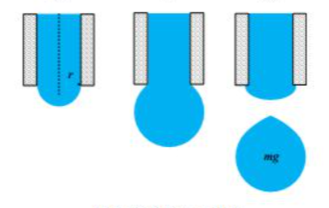 液滴形成示意图

Tate定律给出的是理想情况下滴落的液滴重量与管径以及表面张力系数的关系。实际实验中，在液滴滴落后，管口还有一定量的残留液体，如上图所示。1919 年，Harkins和Brown利用滴重法测量了纯水和苯的表面张力系数，探究了液滴从不同口径滴管滴下后体积的变化，得到滴重法中对体积的修正项 $ψ\left(r∕V_{d}^{\frac{1}{3}}\right)$ 随 $r∕V_{d}^{\frac{1}{3}}$ 的变化关系， $V_{d}$ 其中为液滴的体积，根据实验数据对Tate定律模型提出修正，并给出在0.31 < $r∕V_{d}^{\frac{1}{3}}$ < 1.225时的修正方程:

$α=\frac{ρV_{d}g}{2πrψ\left(r∕V_{d}^{\frac{1}{3}}\right)}$ (2)

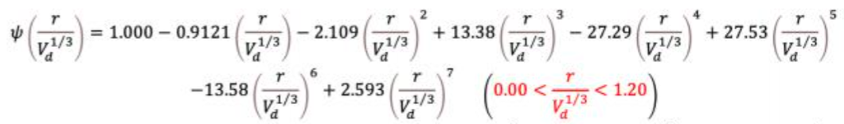

**三、实验仪器介绍：**

（1）塑料吊瓶；（2）电子秤；（3）50mL烧杯；（4）计数器；（5）铁架台；（6）温度计；（7）滴管头；（8）滴速调节阀；（9）夹子等；

**四、实验步骤：**

1.用温度计测量室温，按照要求摆放好实验装置，锁死滴速调节阀。

2．将一定量（约200mL）水从洗瓶中倒入吊瓶中，测量初始水温 $T_{1}$，调节滴速调节阀，使水滴以较恒定且慢的速度滴下（小于70滴/分钟）。

3．在较恒定且慢的速度下，分别记录100滴、150滴、200滴液滴滴下的时间和液滴的总质量，并测量结束时的水温 $T_{2}$。

4.用直尺测量滴管口的直径d。

**五、实验数据记录及处理：**

原始数据图如下：

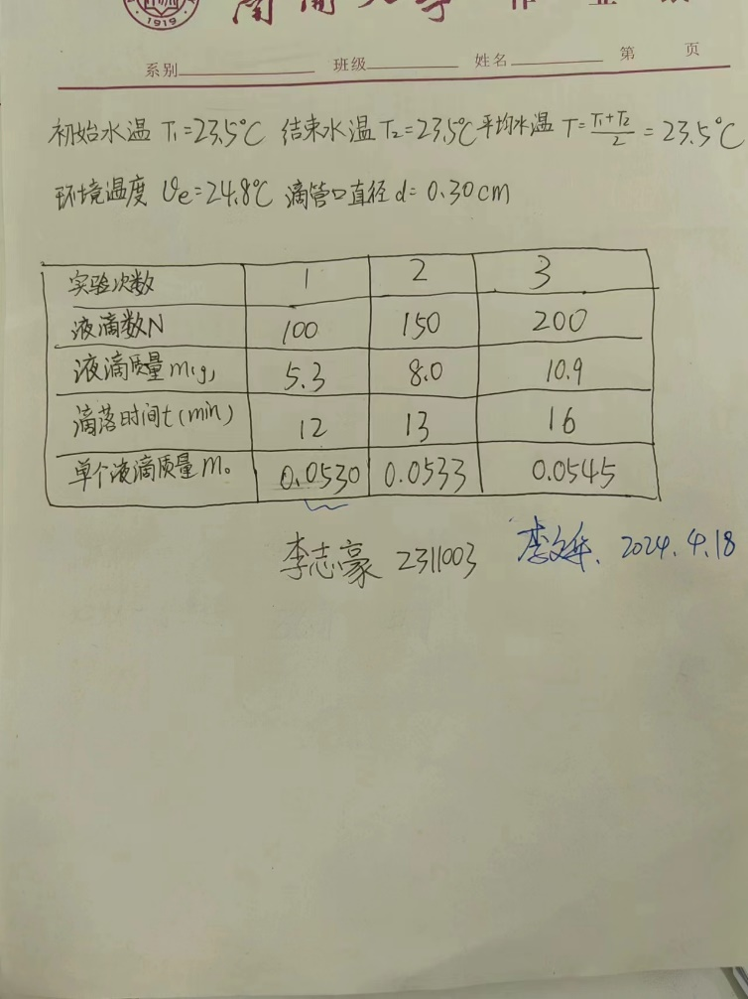

|  |  |  |  |
| --- | --- | --- | --- |
| 实验次数 | 1 | 2 | 3 |
| 液滴数N | 100 | 150 | 200 |
| 液滴质量m（g） | 5.3 | 8.0 | 10.9 |
| 滴落时间t（min） | 12 | 13 | 16 |
| 单个液滴质量 $m_{0}$（g） | 0.0530 | 0.0533 | 0.0545 |

初始水温 $T_{1}=23.5℃$ 结束水温 $T_{2}=23.5℃$ 平均水温 $T=\frac{T_{1}+T_{2}}{2}=23.5℃$

环境温度 $θⅇ=24.8℃$ 滴管口直径d=0.30cm

水在不同温度下的密度如下

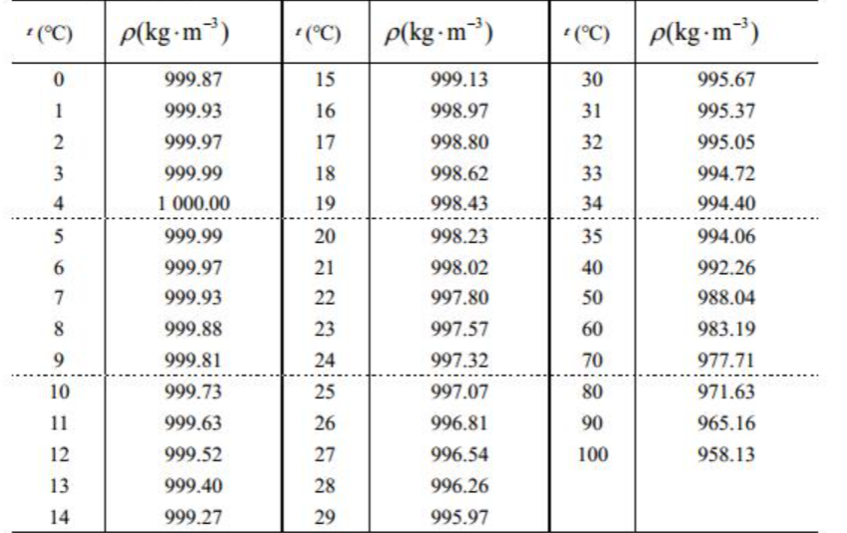

取液滴数N=100 时的数据，水温 $T=\frac{T_{1}+T_{2}}{2}=23.5℃$

查表可知密度近似为 $ρ=997.45（kg⋅m^{-3}）$ 故 $V_{d}$ =5.31× ${10}^{-8}m^{3}$

因为0< $r∕V_{d}^{\frac{1}{3}}=0.399$ <1.20 故较优的修正项：

$ψ\left(r∕V_{d}^{\frac{1}{3}}\right)=1.000-$ 0.9121 $\left(r∕V_{d}^{\frac{1}{3}}\right)$-2.109 ${\left(r/{V_{d}^{\frac{1}{3}}}\right)}^{2}+13.38{\left(r/{V_{d}^{\frac{1}{3}}}\right)}^{3}-27.29{\left(r/{V_{d}^{\frac{1}{3}}}\right)}^{4}+27.53{\left(r/{V_{d}^{\frac{1}{3}}}\right)}^{5}-13.58{\left(r/{V_{d}^{\frac{1}{3}}}\right)}^{6}+2.593{\left(r/{V_{d}^{\frac{1}{3}}}\right)}^{7}$ =0.686

$$α=\frac{ρV_{d}g}{2πrψ\left(r∕V_{d}^{\frac{1}{3}}\right)}=0.0803N/m$$

根据水的表面张力随温度变化的经验公式：

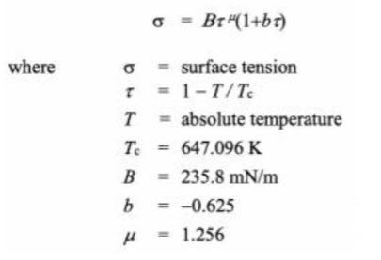

可知理论值 $σ=Bτ^{μ}\left(1+bτ\right)=0.0722N/m$

定值误差 $δ=\left|\frac{α-σ}{σ}\right|×100\%=11％$

**六、思考题：**

1.本实验中的误差主要有哪些？

答：

材料不理想，理论值的表面张力系数是基于蒸馏水的，而实验室的水已经混入杂质，使表面张力系数偏大。这可能是导致定值误差较大的最大影响因素。

仪器误差，电子秤、温度计、直尺都有其精度限制。尤其是用直尺测量滴管口直径时和电子秤称量质量时精度不够，测量误差较大。

人为误差，在温度计、直尺读数时都有估读，无法准确判断。

2.如果电子秤的起称质量为0.5g，最大允许误差为±0.3g，试分析液体质量的测量对实验结果造成的影响。

答：

以N=100时为例，液滴质量m=5.3g超过起称质量，但是最大允许误差为±0.3g，平均到单个液滴时误差为±0.003g，若以 $m_{0}=0.0530g$ 为真值，则单个液滴时质量的相对误差约为5.7％，而总的定值误差 $δ=\left|\frac{α-σ}{σ}\right|×100\%=11％$，故电子秤自身精度对实验结果造成的影响非常大，如果要改进实验，可以优先提高电子秤的精度或者测量更多液滴的质量（如1000滴）来计算单个液滴的质量。

3.尝试设计对照实验说明滴速对表面张力系数测量结果的影响。

答：

在上一个实验的基础上分别设置不同的滴速条件，如10滴/min、30滴/min、60滴/min和120滴/min。记录每个滴速条件下的液滴数N、液滴质量m、单个液滴质量 $m_{0}$ 等数据。重复实验三次。并分别计算其水的表面张力系数及相应的定值误差，比较不同滴速下定值误差的大小。分析不同滴速下对表面张力系数测量结果的影响，并讨论可能的原因和实验中的误差。